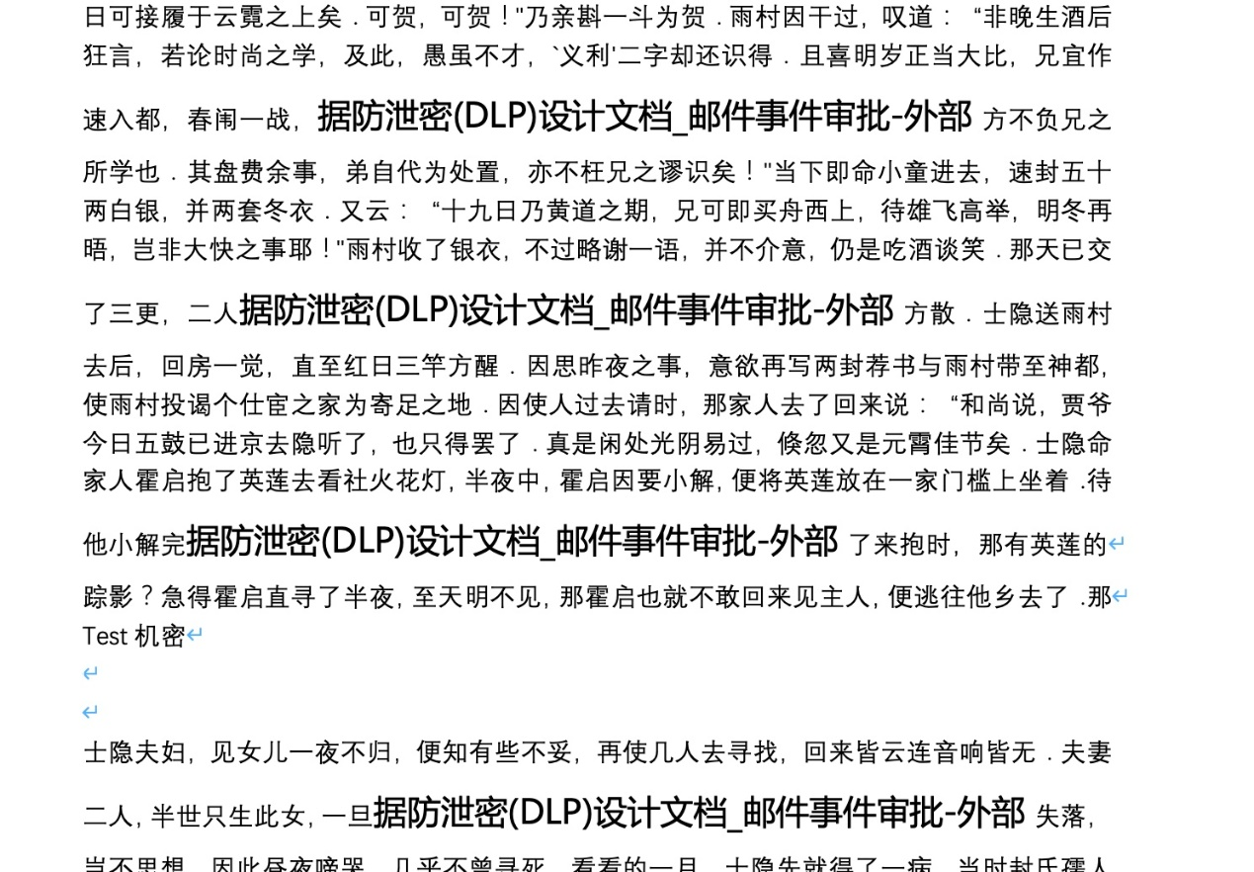机密秘密绝密 华勤

机密秘密绝密 华勤

机密秘密绝密 华勤

机密秘密绝密 华勤

机密秘密绝密 华勤

机密秘密绝密 华勤